外交官演讲PPT下载使用说明
一、如何下载、解压所需文件
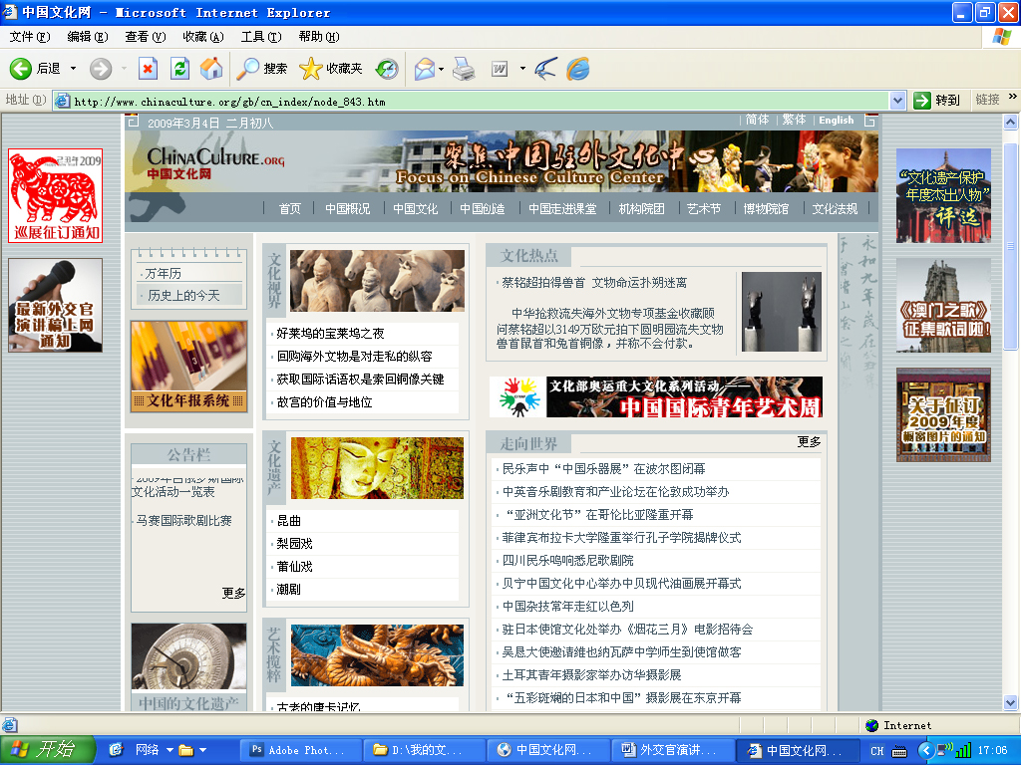
1、在网络浏览器中输入一下网址，进入中国文化网http://www.chinaculture.org，并选择进入“中文”界面。

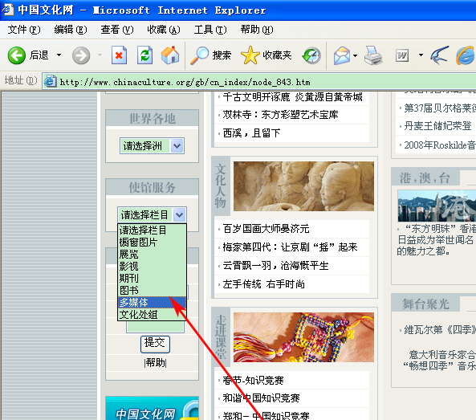
2、在页面的左下部，找到“使馆服务”选项栏，并用鼠标点击选择“多媒体”

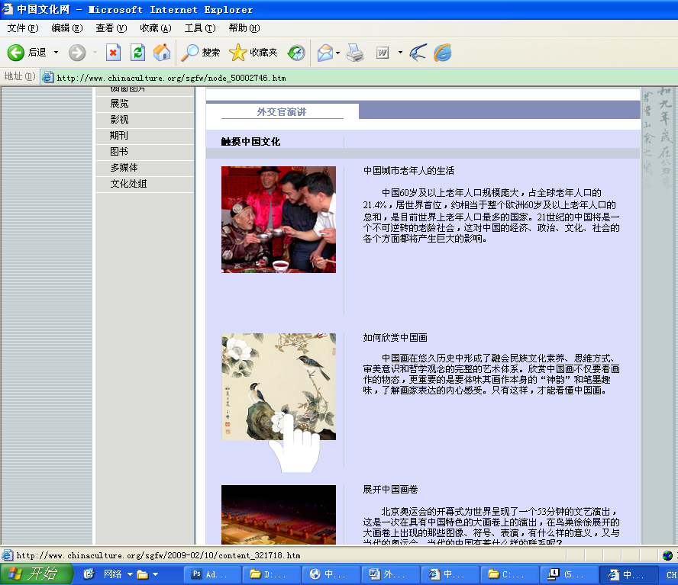
3、进入“外交官演讲”页面，用鼠标划过上面的图片，鼠标会变成“手型”，此时可点击图片进入该主题页面。以下以《如何欣赏中国画》为例。
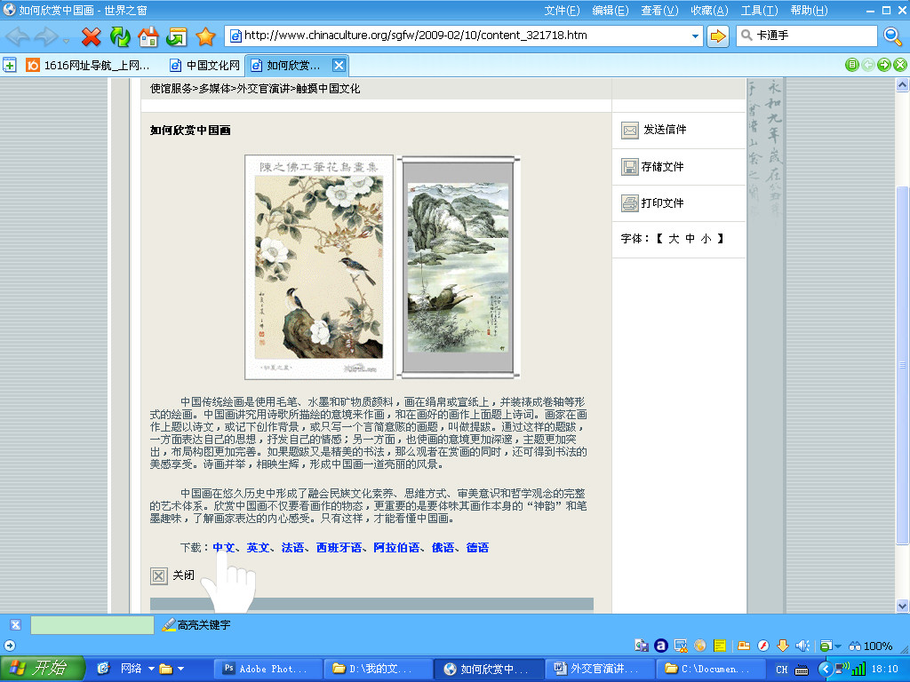
3、进入《如何欣赏中国画》的主题页面后，在页面下部标有“下载”字样。当鼠标划过“下载”所包含的内容“中文、英文、法语、西班牙语、阿拉伯语、德语”，鼠标会变成“手型”。此时，可点击这些文字可进行下载所需文件。以下以“中文”为例。
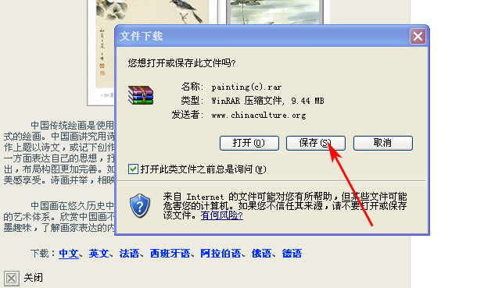
4、点击“中文”后，画面中会出现一个“文件下载”对话框，请点击“保存”按钮。

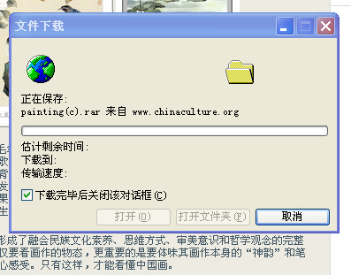
5、“文件下载”对话框会变成如图所示的状态，另外会同时出现一个“另存为”对话框
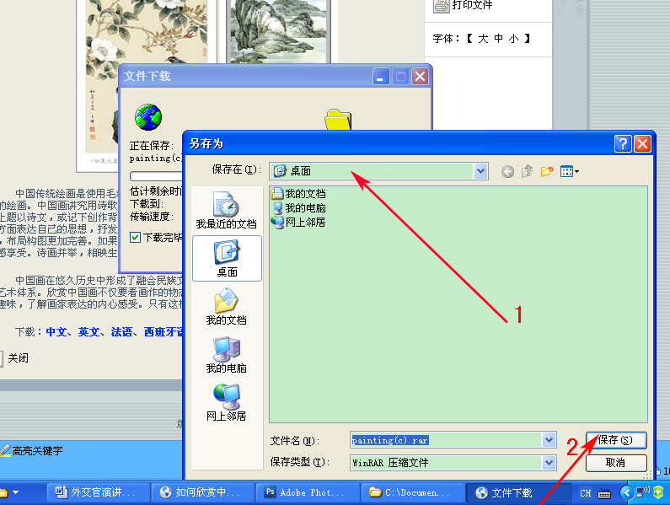
6、第一，请在“另存为”对话框中的“保存在”选择所要保存文件的地方，如“桌面”；第二，请点击对话框右下部的“保存”按钮，将所需文件保持到所使用的电脑上。

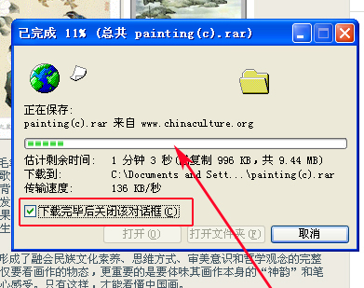
7、点击后“另存为”对话框会变成以上形式的对话框，此对话框一直处在变化中，绿色的流量条会不停显示下载了多少数据，直到下载完毕。请将对话框中的“下载完毕后关闭该对话框”勾选，下载后此对话框会自动关闭。

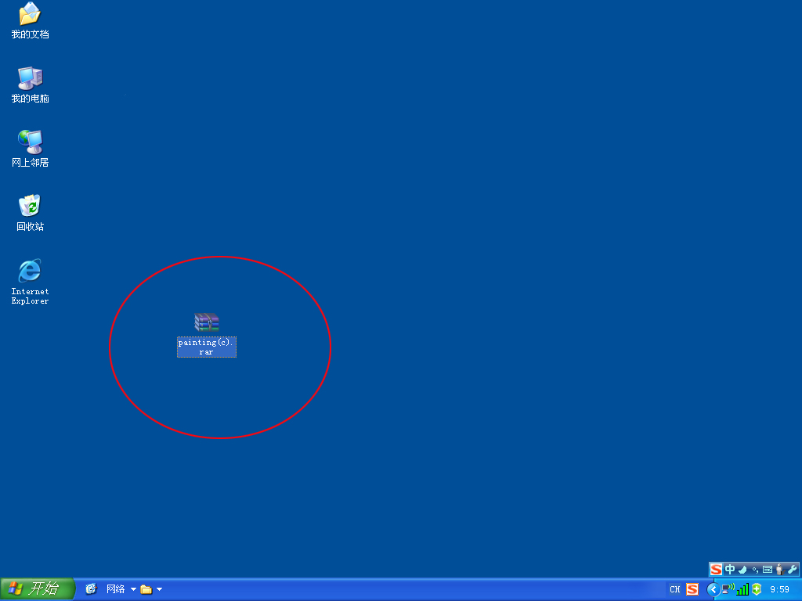
7、下载完毕后，电脑左面会出现一个压缩包，即刚才所下载的文件。

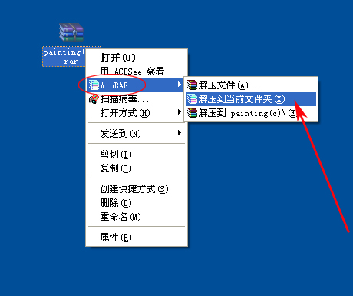
8、在压缩包上点击鼠标右键，会出现一个下拉菜单，在菜单中，选择与桌面压缩包图案相同的图标“”，会滑出另一个菜单，请选着“解压到当前文件夹”，即第二项，如使用另外的压缩软件步骤与此相同。选择点击完毕，电脑会开始自动解压。
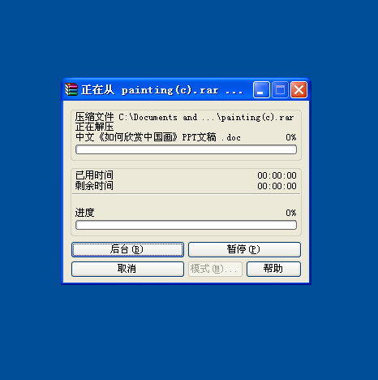
9、电脑自动解压时，也将显示一个提示流量的对话框，当流量条走完后，此时不用做任何操作，文件便从压缩包中解压出来。

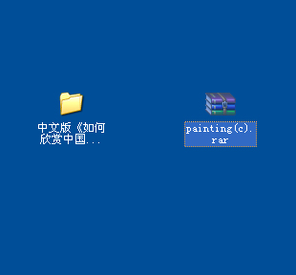
10、解压完毕后，在压缩包的附近会出现一个文件夹，此文件夹就是所需文件，双击打开，便可以阅读里面的文件。
11、如果想将外交官演讲PPT刻录到光盘，一定要先解压后再刻录，以便在光盘上直接运行。
二、PPT使用说明
1.打开运行：按键盘“ F5”键或屏幕左下角“”。
2.向下翻页：敲击键盘上的 “Page Down”键、“ ”键、“空格”
键、鼠标左键及鼠标滚轮。
3.向上翻页：敲击键盘上的 “Page Up”键、 “ ”键及鼠标滚轮。
4.同页多图：同一页面也可包括多张图片，依次按照向下翻页方式点
击后出现的顺序将与文稿顺序相一致。
5.结束退出：敲击键盘上的 “Esc”键。

